戦争する国づくりストップ！憲法を守り・いかす共同センター
文京区湯島2-4-4全労連会館 03-5842-5611 (FAX 5842-5620)
http://www.kyodo-center.jp mail: move@zenroren.gr.jp
憲法共同センターNEWS

2016年11月21日 第182号
gou 号

「総がかり１９日行動」


11月20日、自衛隊が南スーダンＰＫＯ（国連平和維持活動）派兵にむけて出発するなか、駆けつけ警護絶対反対、戦争法の廃止を求める「19日行動」が全国各地でとりくまれました。「総がかり行動実行委員会」は、衆議院第２議員会館前を中心に3,800人が参加し、新任務付与に反対し、駆けつけ警護やめろ！自衛隊はいますぐ撤退の声をあげました。

国会周辺は、銀杏並木が黄色く色づき、冬本番にむかっています。ぽつぽつと小雨がふるなか14時から始まった「19日行動」。主催者あいさつで「戦争をさせない1000人委員会」の内田雅敏氏は、韓国の現状などにふれながら「カナリアは危険を察知すると鳴く、我々がこのような役割を発揮し、アジアの民衆と連帯し、積み重ねた記憶を大切に、未来に戦争の惨禍がおこらない社会をつくろう」と呼びかけました。

憲法９条を大切に守ってください！
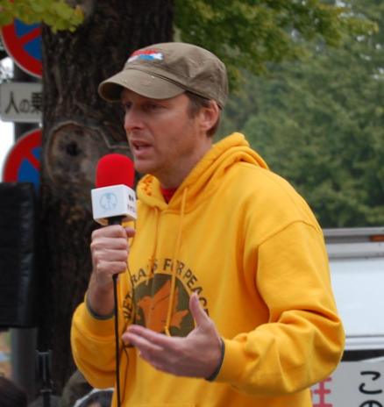
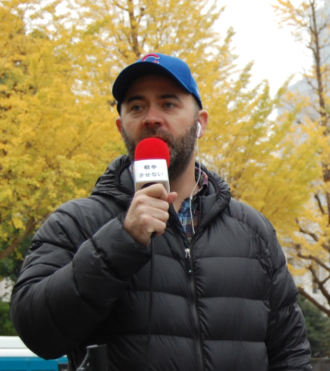
連帯挨拶には、元軍人と仲間たちが世界から戦争をなくすために積極的に活動している国際的な平和団体から、米国の退役軍人平和会（ＶＦＰ＝ベテランズ・フォー・ピース）の２人が登壇しました。アフガン戦争に従軍した、ローリー・ファニング氏(写真右)は、「南スーダンの状況はアフガン戦争時とそっくりだ。誰が敵か味方かの判断が難しい。戦地でやってきたことに申訳なさでいっぱいだ。憲法９条を大切に守ってください。戦争のない時代へとリーダーシップを発揮してください」、イラク戦争に従軍したマイク・ヘインズ氏（写真左）は「イラクでの大量破壊兵器とテロとの戦いの大義は嘘だった。普通の家庭を襲撃した。日本の憲法９条を変えようとすることを危惧している。日本は71年間戦争をしてこなかった特殊な国、平和はできる!！と世界に示してほしい」とスピーチしました。
安保法制に反対する学者の会から広渡清吾氏は、「南スーダンへの派兵は違憲で違法、安倍首相はいちはやく渡米し、トランプ氏にジャパンファーストを売込んだ。その反知性主義にはあきれる。アベ政権に代わる新しい政府をつくる以外にない。衆議院選挙は遠くない、機運を高めて市民と野党で憲法９条を守るたたかいを広げよう」と呼びかけました。
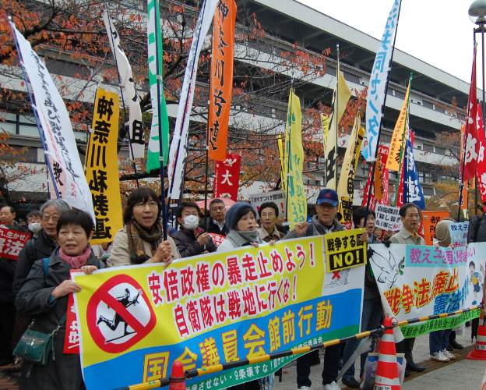
沖縄一坪反戦地主関東ブロックの青木さんは、「高江の機動隊の土人発言にみられるように沖縄差別以外のなにものでもない。全国から支援にきて現場をみてほしい」、南スーダン派兵に反対するジャーナリストの志葉玲さんは、「憲法をこわし偏ったイデオロギーのため、自衛隊を捨石にするのか、南スーダンの石油の利権がほしいのか？ 武装解除させることが一番平和現実への道だ」。
エキタスの原田さんは、「若者世代をみると生活に追われ考える余裕もない。しかし希望はある。社会を変えられるんだと声をあげたい」、脱原発1,000万人アクションの大山さんは、「2017年3月に避難者の住宅支援の打切りが迫るなか、858万人の署名が積みあがっている」と訴えました。
ＴＰＰ阻止国民会議の山田正彦元農林水産大臣、高江のヘリパッド建設に反対する若者有志の会から元山仁士郎さん、日弁連憲法対策本部から上川詩郎事務局長も訴えました。
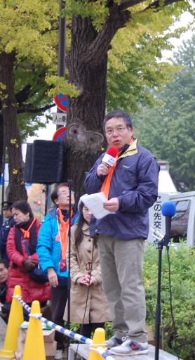
国会議員から日本共産党の小池晃参議院議員、社民党の又市征治幹事長、民主党の初鹿名博衆議院議員氏がかけつけ連帯あいさつをおこないました。
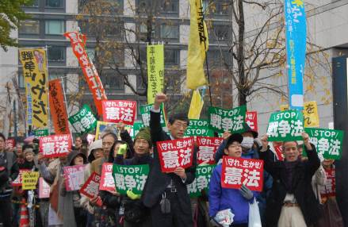
最後に行動提起を「憲法共同センター」の小田川義和全労連議長がおこない、「憲法審査会が始まったが棚上げ状態、しかし手を抜くわけにはいかない。冬に向かい夕暮れ時も早まる頃だが、国会を取り巻いて声をあげよう」と呼びかけ、11月24日の昼議面集会、12月2日の違憲訴訟報告集会、12月10日の沖縄連帯集会などの参加を呼びかけ、沖縄新署名のとりくみの緊急かつ重要性を呼びかけました。
埼玉、大阪では、「おおさか総がかり実行委員会」の呼びかけで、駅頭やスーパー前での宣伝、サウンドデモなど府内いっせい行動を実施、長野では、「戦争させない11・19集会」が長野市内で開かれJR長野駅周辺をデモ行進しました。全国各地で様々な取り組みが実施されました。

戦争法で新任務付与～駆けつけ警護先発隊が南スーダンへ
家族「とにかく無事に帰ってきてほしいと祈るのみだ」と涙も・・・
11月20日戦争法にもとづく「駆けつけ警護」などの新任務を与えられ、南スーダンＰＫＯに第1陣となる自衛隊の先発隊130人が、青森空港から出発しました。21日にはジュバに到着し任務につきます。引き続き監視と戦争法反対の声をあげてゆきましょう！
以上
【当面の行動日程】
憲法審査会傍聴行動
◆日時／11月24日（木）09:00～11:30／衆議院
場所／衆議院議員面会所08:40集合（前日までに登録必要）
立憲主義 改正の限界 違憲立法審査のあり方

12月の「９の日」行動 全国各地でとりくみましょう！
＜東京都内＞
■日時：12月9日（金）12:00～13:00
■場所：ＪＲ「新宿駅」西口
■主催：憲法共同センター、東京憲法共同センター

沖縄連帯12・10集会 各地でとりくみましょう！～沖縄の現状に全国から手をつなごう！
■名称：高江オスプレイ・パッド、辺野古新基地の建設を許さない！東京集会
～最高裁は沖縄の民意に寄り添う判決を！
■日時：12月10日（土）13:30集会 15:00銀座デモ
■場所：日比谷野外音楽堂
■主催：基地の県内移設に反対する県民会議、「止めよう！辺野古埋め立て」国会包囲実行委員会
戦争させない・9条を壊すな！総がかり行動実行委員会

12月の「１９日」行動 全国各地でとりくみましょう！
■名称：安倍政権の暴走止めよう！12・19国会議員会館前行動（仮称）
■日時：12月19日（月）18:30～19:30
■場所：憲法共同センターは国会図書館前に集合
■主催／戦争させない・9条壊すな！総がかり行動実行委員会

市民連合講演
■名称：衆院選挙をどうたたかうか～立憲政治の再生を～
■日時：12月21日（水）18:30～21:00
■場所：北とぴあ 東京都北区王子1-1-1
■主催／市民連合
